关于重庆市轨道交通三号线北延伸段工程环城北路停车场工程水土保持设施自主验收资料报备的公告

经形式审核，重庆市轨道交通三号线北延伸段工程环城北路停车场工程水土保持设施经重庆市轨道交通(集团)有限公司验收合格，水土保持设施自主验收资料符合格式规定，并已在水土保持公示网公示，同意接受报备并予公告。

附件：重庆市轨道交通三号线北延伸段工程环城北路停车场工程水土保持设施验收鉴定书

重庆市水利局
2022年12月21日
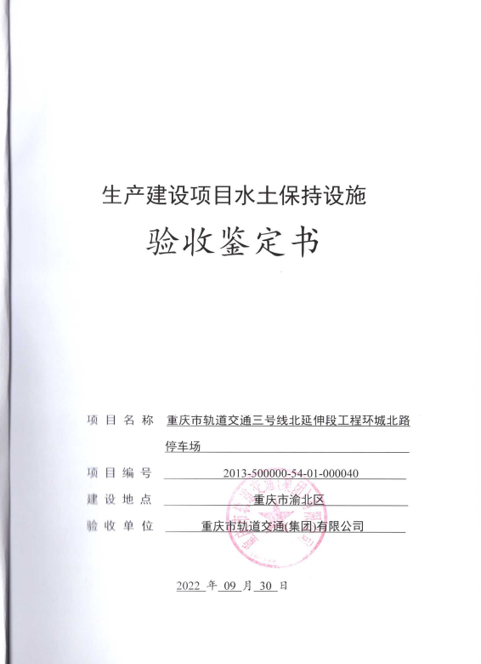

一、生产建设项目水土保持设施验收基本情况表

项目名称 | 重庆市轨道交通三号线北延伸段工程环城北路停车场 | 行业类别 | 城市轨道交通工程
主要投资方 | 重庆市轨道交通(集团)有限公司 | 项目性质 | 新建
水土保持方案批复机关、文号及时间 | 重庆市水利局  渝水许可[2015]146号、2015年7月20日
水土保持方案变更批复机关、文号及时间 | 无
水土保持初步设计审批部门、文号及时间 | 重庆市城乡建设委员  渝建初设[2014]186号，2014年11月14日
项目建设起止时间 | 2013年5月—2016年12月
水土保持方案编制单位 | 重庆市水利电力建筑勘测设计研究院有限公司
水土保持初步设计单位 | 重庆市轨道交通设计研究院有限责任公司
水土保持监测单位 | 重庆市水利电力建筑勘测设计研究院有限公司
水土保持施工单位 | 重庆单轨交通工程有限责任公司
水土保持监理单位 | 西安铁一院工程咨询管理有限公司
水土保持设施验收报告编制单位 | 重庆市水利电力建筑勘测设计研究院有限公司

二、验收意见

根据水利部文件水保[2017]365号文件精神，重庆市轨道交通(集团)有限公司于2022年9月30日在渝北区民安大道富港天地b座24楼主持召开了重庆市轨道交通三号线北延伸段工程环城北路停车场水土保持设施自主验收会议。参加会议的有重庆市轨道交通(集团)有限公司、重庆市水利电力建筑勘测设计研究院有限公司、重庆市轨道交通设计研究院有限责任公司、西安铁一院工程咨询管理有限公司及重庆单轨交通工程有限责任公司的代表及特邀专家共13人，会议成立了验收组（名单附后）。
会中验收组及与会代表查阅了技术资料，听取了建设单位及水土保持设施验收报告编制单位、水土保持监测单位及监理单位关于水土保持方案实施情况、水土保持监测和监理工作情况的汇报，经质询、讨论，形成了重庆市轨道交通三号线北延伸段工程环城北路停车场水土保持设施验收意见。
（一）项目概况
环城北路停车场位于重庆市渝北区双风桥街道，绕城高速公路以北、重庆长安工业集团公司以东。车场的建设任务主要是承担轨道交通三号线初期、近期和远期工程部分配属本停车场车辆的运用、停放、月检、列检、换轮、清洗和清扫、定期消毒以及乘务司机换班工作。同时受车场布置要求，需对原沟渠进行改道。
本项目实际占地18.53hm²，全部为永久占地，其中车场防治区15.34hm²，改道水渠防治区3.19hm²。本项目挖方量为56.49万m³，填方量为100.21万m³，借方量为43.72万m³，借方来源于西南政法大学弃渣场，工程无永久弃渣。工程实际于2013年5月开工，于2016年12月完工。
（二）水土保持方案批复情况
2015年7月20日，重庆市水利局以渝水许可[2015]146号文对重庆市轨道交通三号线北延伸段工程环城北路停车场水土保持方案报告书给予了批复。
（三）水土保持初步设计情况
2014年11月14日，重庆市住房和城乡建设委员会以“渝建初设[2014]186号文”批复了重庆市轨道交通三号线北延伸段工程（碧津站~举人坝站段）的初步设计，包括了环城北路停车场。
（四）水土保持监测情况
2022年5月，建设单位委托重庆市水利电力建筑勘测设计研究院有限公司开展了本项目水土保持监测工作，完成了《重庆市轨道交通三号线北延伸段工程环城北路停车场水土保持监测总结报告》。监测报告主要结论为：落实的水土保持防治措施较好地控制和减少了施工过程中的水土流失，各项水土流失防治指标均达到了水土保持方案批复的指标值，各项水土保持措施质量总体合格，其中本项目扰动土地整治率为100%，水土流失总治理度为100%，土壤流失控制比为1.11，拦渣率为97.99%，林草植被恢复率为100%，林草覆盖率为52.24%，水土流失防治指标均达到了水土保持方案批复的指标值。
（五）验收报告编制情况和主要结论
2022年5月，建设单位委托重庆市水利电力建筑勘测设计研究院有限公司作为第三方机构协同开展水土保持设施验收工作，编制了《重庆市轨道交通三号线北延伸段工程环城北路停车场水土保持设施验收报告》。验收报告主要结论为：建设单位基本按照水土保持方案实施了水土保持防治措施，完成了扰动区域内的水土流失治理。经施工单位自评、监理单位审核、建设单位确认，水土保持措施质量总体合格。工程运行期间，水土保持设施由重庆市轨道交通(集团)有限公司负责管理维护。
（六）验收结论
该项目实施过程中基本落实了水土保持方案及批复文件要求，完成了水土流失防治任务，符合水土保持设施验收的条件，同意该项目水土保持设施通过验收。
（七）后续管护要求
在今后的运营过程中，建设单位将继续维护项目区的水土保持设施，明确水土保持设施管护责任，进一步健全规章制度，让水土保持设施运行正常并持续发挥作用。
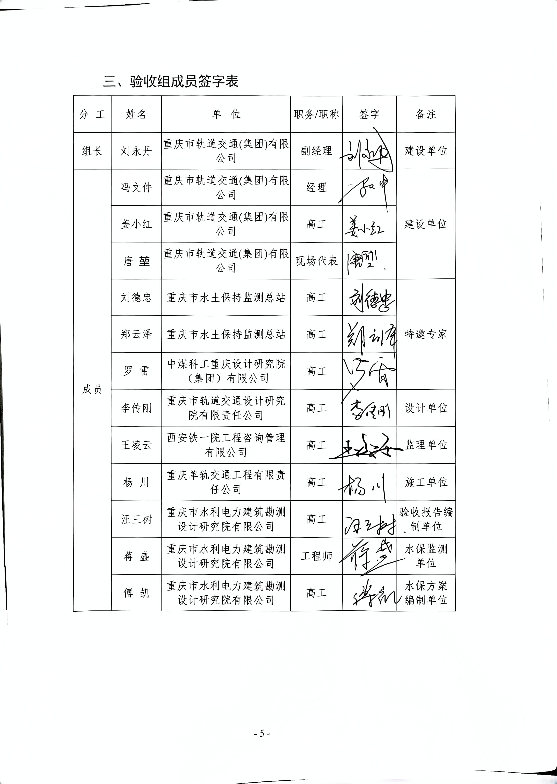 三、验收组成员签字表
分工 | 姓名 | 单位 | 职务/职称 | 签字 | 备注
组长 | 刘永丹 | 重庆市轨道交通(集团)有限公司 | 副经理 |  | 建设单位
成员 | 冯文件 | 重庆市轨道交通(集团)有限公司 | 经理 |  | 建设单位
成员 | 姜小红 | 重庆市轨道交通(集团)有限公司 | 高工 |  | 建设单位
成员 | 唐堃 | 重庆市轨道交通(集团)有限公司 | 现场代表 |  | 建设单位
成员 | 刘德忠 | 重庆市水土保持监测总站 | 高工 |  | 特邀专家
成员 | 郑云泽 | 重庆市水土保持监测总站 | 高工 |  | 特邀专家
成员 | 罗雷 | 中煤科工重庆设计研究院（集团）有限公司 | 高工 |  | 特邀专家
成员 | 李传刚 | 重庆市轨道交通设计研究院有限责任公司 | 高工 |  | 设计单位
成员 | 王凌云 | 西安铁一院工程咨询管理有限公司 | 高工 |  | 监理单位
成员 | 杨川 | 重庆单轨交通工程有限责任公司 | 高工 |  | 施工单位
成员 | 汪三树 | 重庆市水利电力建筑勘测设计研究院有限公司 | 高工 |  | 验收报告编制单位
成员 | 蒋盛 | 重庆市水利电力建筑勘测设计研究院有限公司 | 工程师 |  | 水保监测  单位
成员 | 傅凯 | 重庆市水利电力建筑勘测设计研究院有限公司 | 高工 |  | 水保方案  编制单位

